Руководство по развертыванию ИС «Социальный навигатор»
Перед установкой на сервере должны быть предварительно развернуты следующие дистрибутивы: php (не ниже 7.2), mysql-server (не ниже 5.6)
- Распаковываем в папке проекта на сервере архив «social_support.zip»
- Установить владельцем веб-сервер на папку “/storage” со всеми дочерними папками
- В корневой папке проекта подгружаем зависимости проекта:
- Обновляем композер в проекте: “sudo php composer.phar self-update”
- Подгружаем зависимости: “php composer.phar install” – ждем окончания загрузки.
В проекте поставляется composer.phar, но на разных системах в зависимости от окружения он может выдать ошибку при запуске, в таком случае рекомендуем установить Composer в систему самостоятельно
- На сервере баз данных создаем новую базу данных, и пользователя к ней, кодировка базы: «utf8_general_ci»
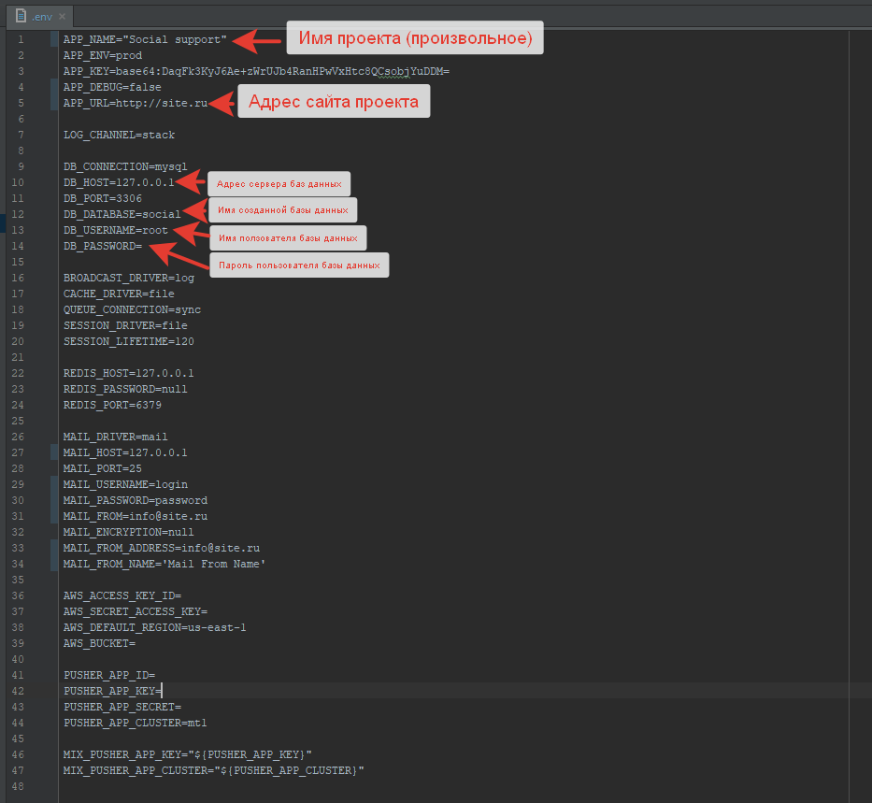
- В файле “/.env” редактируем следующие позиции:
- После сохранения файла на сервере. Переходим в консоль (ssh подключение к серверу) и в папке проекта вводим команду:
“php artisan config:cache”
- Создаем структуру базы данных командой: “php artisan migrate”
- Делаем первоначальное заполнение базы: “php artisan db:seed”
- Зачищаем кэш “php artisan cache:clear”
На этом развертка системы завершена,
в файле настроек веб-сервера необходимо указать root директорию до: “папка_проекта/public”
Открываем сайт (создание конфигурации для веб-сервера не входит в данную инструкцию – прилагаем пример конфигурации файла для веб-сервера nginx в файле site-available.txt), переходим по адресу “адрес_сайта/admin”
Для первоначальной авторизации администратором вводим
логин: admin@admin.ru
пароль: 147258
После авторизации в разделе «Администрирование» / «Пользователи» редактируем текущего пользователя – и устанавливаем новый пароль.

